同惠电子：不断推出第三代功率半导体器件测试类仪器和方案
来源： 仪商网综合
5月4日，北交所上市企业同惠电子举办2022年度报告业绩说明会。会上，针对投资者关心的2022年经营情况、未来发展战略、分红等方面问题做了详细回复。同惠电子表示，2023年将加大大客户开拓，聚焦主要应用方向，加快国产替代产品的推进速度。
在业绩说明会上，同惠电子对2022年经营情况进行了介绍。2022年，公司面对复杂严峻的经济形势，克服疫情反复、散发、大宗商品价格高位运行等多重不利因素的影响，坚持以市场需求为导向，以客户为中心，专注于主营业务的稳健发展，同时进一步完善经营管理体系，加大研发及技术创新投入，稳步实施各项技术研发和市场拓展工作。公司总体发展保持良好势头，并取得了较好的经营成果。
数据显示，2022年，公司实现营业收入1.9亿元，同比增长28.77%，净利润为5614.55万元，同比增长33.62%。截至2022年末，总资产为4.01亿元，同比增长7.42%。
未来发展方面，有投资者问到“公司Q2以后订单和年度发展预期怎么样”，同惠电子表示，目前，公司按照自身行业特点所进行的产品研发和市场推广正如期展开，大客户开拓也具有良好的效果，对未来的公司发展战略定位清晰，正从研发、市场、内部管理等方面加速推进。同惠所面向的功率半导体测试和新能源领域是当前经济发展的主赛道，对此充满信心。
对于2023年公司经营目标等情况，同惠电子称，2023年坚持“研发、营销”双轮驱动战略，加大研发队伍建设，引进各类研发人才，始终面向世界科技发展前沿、面向行业应用需求，使得研发规模和产出成品数量得到进一步提升，提高了公司的核心竞争力；同时公司进一步加强市场拓展能力，关注战略客户的发展需求，在保持原有产品稳定增长的基础上，不断拓展新的应用领域，进一步提高公司的市场份额，努力巩固公司在电子测量仪器行业的地位。
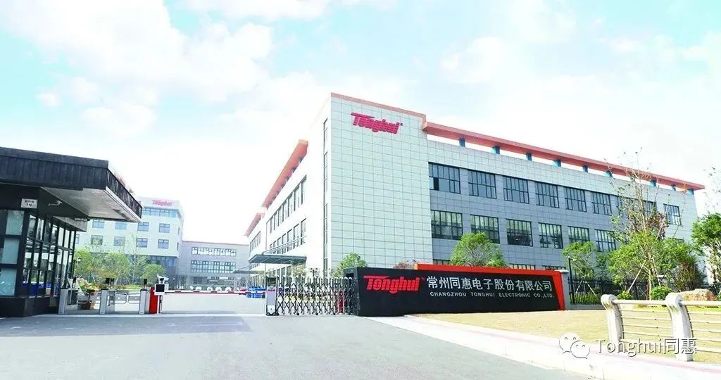
公司还表示，2023年将结合自身发展情况，积极制定并落实经营目标，经销模式与直销模式同时推进，加大大客户开拓，聚焦主要应用方向，加快国产替代产品的推进速度，具体业绩情况请关注公司定期报告。
有投资者提问，“半导体和新能源市场，更多是增量市场还是存量替代，同惠的竞争策略是什么？” 同惠电子表示，同惠产品主要面向电子制造类企业，半导体和新能源市场对同惠来讲绝大部分都是增量市场。同惠基于在电子测量仪器领域多年的积累，通过研发驱动，掌握核心竞争力，不断推出第三代功率半导体器件测试类仪器和方案。
此外，同惠电子近期在接受调研时表示，电子测量仪器行业属于基础装备工业，是电子工业的基础，它以较小的规模支撑着诸多科技行业的发展和进步，仪器仪表行业是典型的技术密集型行业。目前国内外消费电子市场相对下滑明显，行业所需测试仪器疲软；半导体器件测试产品研发正在推进，客户推广需要一定过程；公司高级及应用人才引进存在一定困难。

